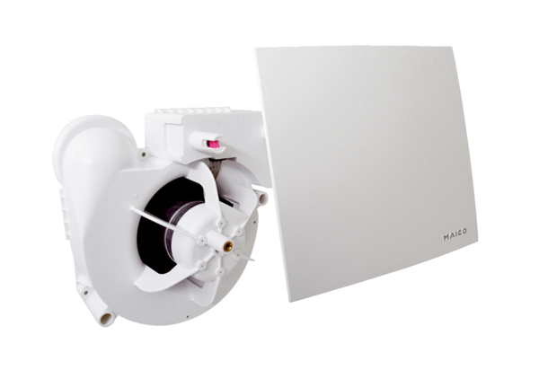Ventilátor egység ER 100 EGCsomagolási egység: 1 darabVálaszték:
Termékszám: 0084.0383Gyártó: MAICO

